По статистическим данным, каждый 4 ребенок в мире страдает от проблемы речевого развития. Не попасть в печальную статистику помогут детские скороговорки.
Эти сложновыговариваемые фразы учат правильно произносить слова, развивают дикцию и речь, слух, мышление, исправляют дефекты речи.
Постоянно используйте их и добьетесь следующих результатов:
- Ребенок научится правильно выстраивать предложение;
- Будет говорить спокойно, без криков;
- Улучшит дикцию;
- Будет разговаривать размеренной речью;
- Научится быстро и красиво читать.

С чего начать: советы родителям
- Первое, что вы должны сделать, прочитать скороговорку как стишок, правильно и с интонацией, чтобы вызвать у малыша интерес.
- Затем медленно прочитать, внятно проговаривая каждый звук и слово, чтобы ребенок смог понять и услышать правильное произношение звуков и словосочетаний. Скороговорку можно пропевать.
- Если получается медленно проговаривать, можно постепенно увеличивать скорость до тех пор, пока не получится выговаривать быстро и внятно.
Чего не стоит делать:
- Не требуйте, чтобы ребенок проговаривал все сразу и быстро;
- Будьте терпеливы и не кричите;
Занятие не должно длится больше 10 минут.
Картотека
чистоговорок
.
.
Картотека чистоговорок № 1
ЖУ-ЖУ-ЖУ - В зоопарк пришли к моржу.
ЖА-ЖА-ЖА - Испугались мы моржа.
ЖЕ-ЖЕ-ЖЕ - Сидят птички на морже.
ЖУ-ЖУ-ЖУ - Ближе подошли к моржу.
ЖИ-ЖИ-ЖИ - Повернулись к нам моржи.
ЖУ-ЖУ-ЖУ - Рыбку бросили моржу.
ЖИ-ЖИ-ЖИ - Очень мирные моржи.
ЖИ-ЖИ-ЖИ - Не страшны совсем моржи.
Картотека чистоговорок № 2
ЗА-ЗА-ЗА - Вот идёт коза.
ЗА-ЗА-ЗА – На лугу стоит коза.
ЗУ-ЗУ-ЗУ - Мы пасём козу.
ЗУ-ЗУ-ЗУ - Мы видели козу.
ЗЕ-ЗЕ-ЗЕ - Дадим траву козе.
ЗЫ - ЗЫ - ЗЫ - Есть козлята у козы,
ЗУ – ЗУ – ЗУ - Веду козу,
ЗОЙ – ЗОЙ - ЗОЙ - Козлята с козой.
ЗОЙ-ЗОЙ-ЗОЙ – Бежит козленок за козой.
Картотека чистоговорок № 4
ЛА-ЛА-ЛА - Лодка весело плыла.
ЛО-ЛО-ЛО - В лодке есть весло
ЛО-ЛО-ЛО - Поднимаем мы весло.
ЛИ-ЛИ-ЛИ – Улетели журавли.
ЛИ-ЛИ-ЛИ – Дни осенние пришли.
ЛИ-ЛИ-ЛИ - За окном метут метели.
ЛО-ЛО-ЛО – Домик снегом замело.
Картотека чистоговорок № 3
ЖА-ЖА-ЖА - Мы увидели ежа.
ЖА-ЖА-ЖА - Есть иголки у ежа.
ЖА-ЖА-ЖА - Я нашёл ежа.
ЖИ-ЖИ-ЖИ - Живут в лесу ежи.
ЖИ-ЖИ-ЖИ - У нас живут ежи,
ЖУ-ЖУ-ЖУ - Несу еду ежу,
ЖУ-ЖУ-ЖУ - Молоку дадим ежу.
ЖА-ЖА-ЖА - Убежали два ежа.
ЖУ-ЖУ-ЖУ - Я с ежами не дружу.
Картотека чистоговорок № 5
ЛА-ЛА-ЛА - У меня пила.
ЛУ-ЛУ-ЛУ - Мы купили пилу.
ЛУ-ЛУ-ЛУ - Наточил Толя пилу.
ЛУ-ЛУ-ЛУ – Бабушка дала пилу.
ЛЮ-ЛЮ-ЛЮ - Я дерево пилю.
Картотека чистоговорок № 6
КЫ-КЫ-КЫ - Быстро бегают коты.
КИ-КИ-КИ - Ловят рыбу рыбаки.
АК-АК-АК - В реке рак.
КЕ-КЕ-КЕ – Рыба плавает в реке.
КЕ-КЕ-КЕ - Ловят рыбу на реке.
Картотека чистоговорок № 7
КО-КО-КО – Любит Нина молоко.
КА-КА-КА – Река глубока и широка,
ОК-ОК-ОК – Ротик наш на замок,
ОК-ОК-ОК – В огороде цветок.
ОК-ОК-ОК – Подул сильный ветерок,
ОК-ОК-ОК – Стих сильный ветерок
Картотека чистоговорок № 8
МУ-МУ-МУ – В руки букву я возьму.
МО-МО-МО – Лук помой.
ЁМ-ЁМ-ЁМ – Радость людям мы несём.
ОМ-ОМ-ОМ – Мы идём с флажком.
МУ-МУ-МУ - Молока кому.
Картотека чистоговорок № 9
ЛЫ-ЛЫ-ЛЫ - Стоят в комнате столы.
ОЛ-ОЛ-ОЛ - Сели все за стол.
УЛ - УЛ-УЛ - Сломался новый стул.
ЫЛ-ЫЛ-ЫЛ - Чай уже остыл.
ЛЮ – ЛЮ-ЛЮ - На столе цветок полью.
ЛО-ЛО-ЛО – Папа взял в сарай сверло.
ЛА-ЛА-ЛА – Мама клещи принесла.
ЕЛИ-ЕЛИ-ЕЛИ – Песню дружно все запели.
Картотека чистоговорок № 10
ОМ – ОМ - ОМ – Строим дом.
ОМ-ОМ-ОМ - Мы построим новый дом.
ЫМ-ЫМ-ЫМ - Из трубы дым.
МА-МА-МА – Я сама.
МА-МА-МА – Все я делаю сама.
МЫ-МЫ-МЫ – Ждем зимы.
МИ-МИ-МИ – Меня за руку возьми.
МО-МО-МО – Мы идем в кино.
Картотека чистоговорок № 11
ЁМ-ЁМ-ЁМ - Мы в лесок пойдём.
ЁМ-ЁМ-ЁМ- Из речки воду пьём.
АМ – АМ - АМ - Мы идём по лужам.
АМ-АМ-АМ - Яблоко тебе я дам.
АМ-АМ-АМ - Разделим торт пополам.
ЫМ-ЫМ-ЫМ - Из трубы идёт дым.
Картотека чистоговорок № 12
БЕ-БЕ-БЕ-Я играю на трубе.
БУ - БУ – БУ - Купи мне трубу!
БУ-БУ-БУ - Дайте нам трубу.
БИ-БИ-БИ - На трубе потруби.
БИ-БИ-БИ - Очень громко не труби.
БА-БА-БА - На поляне есть изба.
БЕ-БЕ-БЕ - Кто живёт в избе.
Ба-БА-БА – На крыше труба
Картотека чистоговорок № 13
ВА-ВА-ВА - Высокая трава.
ВЕ-ВЕ-ВЕ - Васильки растут в траве.
ВУ – ВУ - ВУ - Васильков букет нарву.
ВЫ-ВЫ-ВЫ - Трава выше головы.
ВУ-ВУ-ВУ - Мы видели сову.
ВА-ВА-ВА - Громко ухает сова.
ВУ-ВУ-ВУ – Лови сову.
ВЫ-ВЫ-ВЫ - Не боимся мы совы.
Картотека чистоговорок № 14
ДИ-ДИ-ДИ – всё лето впереди.
ДУ-ДУ-ДУ - В воду тёплую иду.
ДЫ-ДЫ-ДЫ - Больше не боюсь воды.
ДЕ-ДЕ-ДЕ - Искупался в воде.
ДА-ДА-ДА - Здесь холодная вода.
ДИ-ДИ-ДИ – Из речки выходи!
Картотека чистоговорок № 15
ГОН-ГОН-ГОН - Сели мы в вагон.
ГОН-ГОН-ГОН – Вот поехал наш вагон.
ГА-ГА-ГА - Острые рога.
ГА – ГА – ГА – У козы рога
ГИ – ГИ – ГИ - Мама жарит пироги!
ГИ-ГИ-ГИ - Хороши пироги!
ГУ-ГУ-ГУ - Есть их больше не могу.
ГУ-ГУ-ГУ - Мыть посуду не могу.
Картотека чистоговорок № 16
БО - БО-БО – Большой забор.
УБ-УБ-УБ - В поле растёт дуб.
ОРБ-ОРБ-ОРБ - У верблюда горб.
УБ-УБ-УБ - Вырос новый зуб.
ОБ-ОБ-ОБ - Залезли все в сугроб.
БА-БА-БА - Бежит кабан.
Картотека чистоговорок № 17 ЖУ-ЖУ-ЖУ - Я на солнышке лежу
ЖУ-ЖУ-ЖУ - Как-то еж пришел к ужу.
ЖИ-ЖИ-ЖИ - Мне ужаток покажи.
ЖА-ЖА-ЖА – Во дворе нашли ужа.
Картотека чистоговорок № 18
ДУ-ДУ-ДУ— Дети бегают в саду. ДУ-ДУ-ДУ - Потерял пастух дуду.
ДУ-ДУ-ДУ - Я из дома иду.
ДИ-ДИ-ДИ - Ты скорей гулять иди.
ДИ-ДИ –ДИ - К нам снегурка приходи!
ДА-ДА-ДА - Есть бумага и вода
ДИ-ДИ-ДИ - Маму-папу разбуди!
Картотека чистоговорок № 19
ГА-ГА-ГА - На небе радуга.
ГУ-ГУ-ГУ - Гуси на лугу.
ГУ-ГУ-ГУ - Гуляем на лугу.
ГУ-ГУ-ГУ–Там ромашка на лугу.
ГИ-ГИ-ГИ - Мы купили сапоги.
ГИ-ГИ-ГИ - Трактор делает дороги.
Картотека чистоговорок № 20
ЖУ-ЖУ-ЖУ - На лужок хожу.
ЖИ-ЖИ-ЖИ - У меня чижи.
ЖИ-ЖИ-ЖИ - У меня ножи.
ЖИ-ЖИ-ЖИ - Очень острые ножи.
ЖОК-ЖОК-ЖОК - У меня флажок.
ЖУК-ЖУК-ЖУК - Под столом жук.
УК-УК-УК – Улетел наш жук.
Картотека чистоговорок № 21
ЗА-ЗА-ЗА - Наша Зина егоза.
ЗЫ-ЗЫ-ЗЫ - У меня были тазы.
ЗУ - ЗУ - ЗУ - Зайку моем мы в тазу.
ЗУ-ЗУ-ЗУ - Моем Зину мы в тазу.
ЗУ-ЗУ-ЗУ – Я песок везу.
ЗИ-ЗИ-ЗИ – Сено с папой отвезли.
ЗЯ-ЗЯ-ЗЯ – Нам шалить нельзя.
Картотека чистоговорок № 22
КО-КО-КО - Кошка любит молоко
КА-КА-КА – Дай молока.
КУ-КУ-КУ – Лежи на боку.
ОК-ОК-ОК – Беги со всех ног.
КА-КА-КА – Под мостом течет река.
КО-КО-КО – Мост над речкой высоко.
КИ-КИ-КИ - Нам нужны мелки.
Картотека чистоговорок № 23
КА-КА-КА - Белая мука.
КА-КА-КА - Во дворе горка.
КА-КА-КА - Под горой нора.
КУ-КУ-КУ - Кукушка на суку.
ОК-ОК-ОК - Очень вкусный пирог.
УК-УК-УК - Растёт зелёный лук.
УК-УК-УК - Мама чистит лук.
УК-УК-УК - Красивый зверь барсук.
Картотека чистоговорок № 24
БЕЙ-БЕЙ-БЕЙ – Прилетел воробей.
БИ - БИ-БИ – Прилетели голуби,
БОЙ-БОЙ-БОЙ – Покружили над трубой. БУ-БУ-БУ – Птицы сели на трубу.
БЕ-БЕ-БЕ – Птицы на трубе.
Картотека чистоговорок № 25
ГЕ-ГЕ-ГЕ - Туфли на ноге.
ГЕ-ГЕ-ГЕ - На одной стою ноге.
ГА – ГА - ГА - У меня болит нога.
ГА-ГА-ГА - Не болит уже нога.
ГЕ-ГЕ-ГЕ - Позабыл о ноге.
ГУ-ГУ-ГУ – Я ногами побегу.
Картотека чистоговорок № 26
ДУ-ДУ-ДУ - Облетает лист в саду.
ДУ- ДУ-ДУ – Домой пойду.
ДЫ-ДЫ-ДЫ - Только слышно из воды.
ЯД-ЯД-ЯД - Мы надели наряд.
ДЕ-ДЕ-ДЕ – Птенцы в гнезде.
ДА-ДА-ДА - В огороде лебеда.
ЫМ-ЫМ-ЫМ - Из трубы идёт дым.
Картотека чистоговорок № 27
БЫ-БЫ-БЫ - В лесу растут грибы
ОБ-ОБ-ОБ - Высокий столб.
Бы-БЫ-БЫ - В лесу растут грибы
БЫ-БЫ-БЫ - Мы пошли по грибы.
ИБ-ИБ-ИБ - Мы нашли гриб.
Картотека чистоговорок № 28
АД-АД-АД - За окном листопад.
ДУ-ДУ-ДУ - Растут яблоки в саду.
ДУ-ДУ-ДУ - Яблоко найду.
БУ – БУ – БУ - На бахче растёт арбуз.
ВАР-ВАР-ВАР - Кипит наш самовар.
ВА-ВА-ВА - Разболелась голова.
Картотека чистоговорок № 29
ЛИ-ЛИ-ЛИ – Папа строит корабли.
ЛЕ-ЛЕ-ЛЕ – Он их строит на земле.
ЛЯ-ЛЯ-ЛЯ - Мачта корабля.
ЛИ-ЛИ-ЛИ - В синем море корабли.
ЛЮ-ЛЮ-ЛЮ – Я кораблики люблю.

Скороговорки с картинками для детей 3-4 лет
Как правило, у детей этого возраста хорошо развита речь. Но некоторым малышам с трудом удается выговаривать буквы Ш, Ж, Щ, Л, Р. Выбирайте материал с несложными для произношения звуками.
Для подготовки нужно провести с малышом несколько занятий плавного и продолжительного выдоха. Можете воспользоватся мыльными пузырями. Поиграйте в игру “Надуй самый большой пузырь”.
* * *
Ал-ал-ал – заяц по полю скакал,
Ол-ол-ол – там морковку он нашел,
Ил-ил-ил – друг его попросил,
Ись-ись-ись – ты со мной поделись,
Ал-ал-ал – он морковку другу дал.
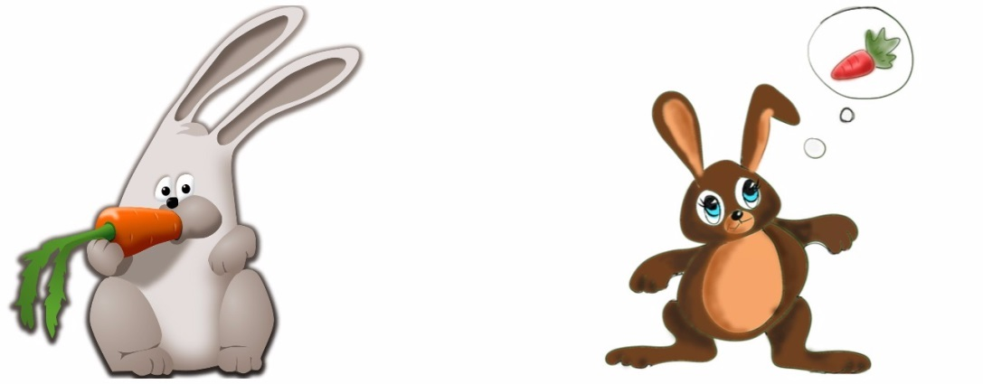* * *
Ан-ан-ан – мы стучим в барабан,
Ян-ян-ян – принесли нам баян,
На-на-на – музыка написана,
Та-та-та – она играет тра-та-та.
* * *
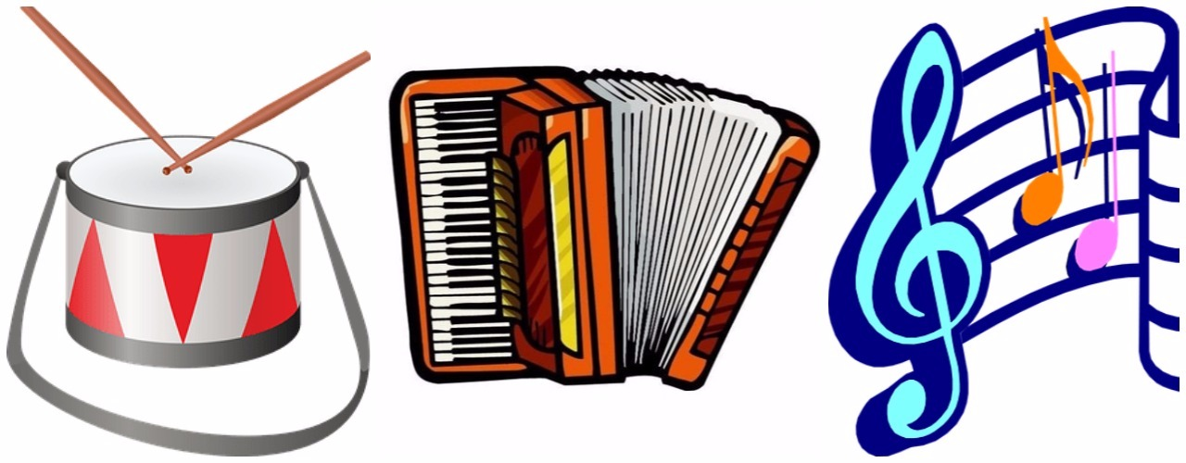Да-да-да — в огороде лебеда,
Ду-ду-ду — растут яблоки в саду,
Ша-ша-ша — принесли домой ерша,
Ту-ту-ту — мы поедем в Воркуту,
Жа-жа-жа — есть иголки у ежа,
Чи-чи-чи — прилетели к нам грачи,
Жу-жу-жу — я на солнышке лежу.
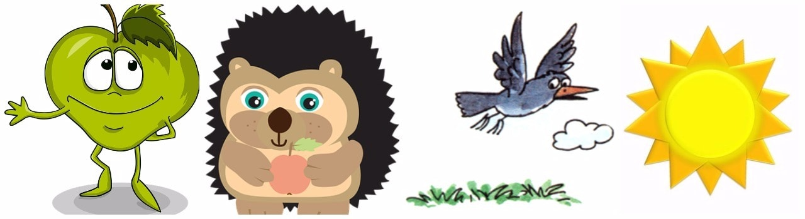Жужжит жужелица, жужжит, кружится.
У ежа ежата, у ужа — ужата.
Не живут ужи, где живут ежи.
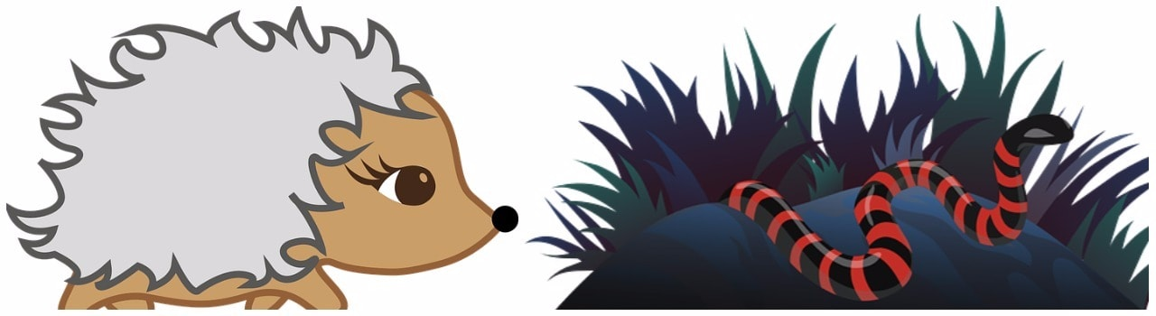
Ой, качи-качи-качи.
Мы грачата, мы грачи.
* * *
Ученик учил уроки,
У него в чернилах щеки.
У Ивашки — рубашка, у рубашки — кармашки,
Кармашки — у рубашки, рубашка — у Ивашки.
* * *
На окошке крошку-мошку
Ловко ловит лапой кошка.
* * *
На дворе трава,
На траве дрова,
На дровах детвора.

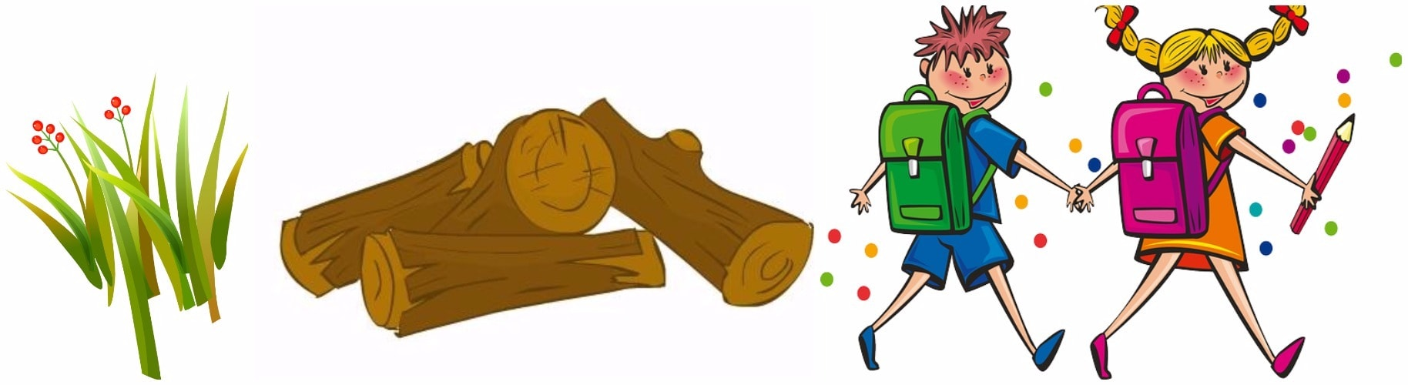Для дошкольников 5-6 лет
В этом возрасте работа проводится со всеми звуками русского языка.
* * *
Забавной обезьяне бросили бананы,
Бросили бананы забавной обезьяне.
* * *
У нас на дворе-подворье,
Погода размокропогодилась.
* * *
Неделю Емеле прясть короб кудели,
А Емелиной дочке – прясть одну ночку.
- Баран буян залез в бурьян.
- Проворонила ворона вороненка.
- На рынке Кирилл крынку и кружку купил.
- На возу лоза, у воза коза.
- Ткет ткач ткани на платье Тане.
- У Кондрата куртка коротковата.
- Поля пошла полоть петрушку в поле.
- У ежа и елки иголки колки.
- Влас у нас, Афанас у вас.
- Коваль Кондрат сталь ковал, ковал да перековывал.
- Один Клим клин колотил, колотил и выколотил.
* * *
Иголка-иголка,
Ты остра и колка,
Не коли мне пальчик,
Шей сарафанчик.
* * *
Наш чеботарь
Всем чеботарям чеботарь,
Никому нашего чеботаря
Не перечеботарить.
* * *
Петр Петрович,
По прозванью Перепелович,
Приручил перепелку.
Перепелка принесла
Петру Петровичу
Перепеловичу перепелят.

Для деток 7-8 лет
Для школьного возраста можно выбрать посложнее. Можно совмещать короткие скороговорки с стихами.
* * *
Бу-бу-бу — ворон на дубу.
Бе-бе-бе — песня о тебе.
Ба-ба-ба — балалайка завела.
Би-би-би — были голуби.
* * *
Огурцы-молодцы — зеленобелогубы.
Бублик, баранку, батон и буханку
Пекарь из теста испёк спозаранку.
* * *
Бабкин боб расцвел в дождь,
Будет бабке боб в борщ.
* * *
Щебетал щегол с щеглихой,
Щекотал своих щеглят,
А щеглиха-щеголиха
И щеглята-щеголята
По щеглиному пищат.
* * *
У речушки, у реченки
Собрались одни девчонки.
Вдоль реченки,
Вдоль речушки
Собирать пошли
Ракушки.
* * *
Откуда на просеке просо?
Просыпали просо здесь просто.
Про просо просянки прознали.
Без спроса все просо склевали.
* * *
Собирала Маргаритка маргаритки на горе,
Растеряла Маргаритка маргаритки на траве.
* * *
На дворе трава, на траве дрова.
Не руби дрова на траве двора.
* * *
Полосатые паласы
Полоскала дочка Власа.
Полоскала, полоскала –
Полосатой речка стала.
* * *
Караси в речке, овечки у печки.
Овечки у печки, караси в речке.
* * *
Павка на лавке
Плетет лапти Клавке.
Не годятся лапти
Клавке на ножки,
А годятся лапти
На лапки кошке.
* * *
Трошкина шавка
Укусила Пашку.
Бьет Пашка шапкой
Трошкину шавку.
* * *
Козел-мукомол,
Кому муку молол,
А кому не молол.
От того, кому молол,
Получал ватрушки.
От того, кому не молол,
Получал по макушке.

Смешные скороговорки для детей
Детей очень забавляют смешные сочетания звуков. Строчки таких стишков запоминаются намного легче.

Короткие
- Принц принцессу пригласил прогуляться по проспекту;
- У Пашки в кармашке букашки и бумажки;
- Грянул гром – гроза в разгаре;
- Слишком много ножек у сороконожек;
- Шла Саша по шоссе и сосала сушку;
- Тощий немощный Кощей тащит ящик овощей;
- Красный краб кричит «Ура!»
Резать торт пришла пора;
- Триста тридцать три коробки,
А в коробке по три пробки.

Длинные скороговорки
* * *
Баркас приехал в порт Мадрас.
Матрос принес на борт матрас.
В порту Мадрас матрас матроса
Порвали в драке альбатросы.
* * *
Когда-то галок поп пугая,
В кустах заметил попугая,
И говорит тут попугай:
“Пугать ты галок, поп, пугай.
Но только галок, поп, пугая,
Не смей пугать ты попугая!”
* * *
На мели мы налима лениво ловили,
Меняли налима вы мне на линя.
О любви не меня ли вы мило молили,
И в туманы лимана манили меня?
* * *
На опушке в избушке
Живут старушки-болтушки.
У каждой старушки лукошко,
В каждом лукошке кошка,
Кошки в лукошках шьют старушкам сапожки.
* * *
Карасенку раз карась
Подарил раскраску.
И сказал Карась:
«Раскрась, Карасенок, сказку!»
На раскраске Карасенка –
Три веселых поросенка:
Карасенок поросят перекрасил в карасят!
* * *
Ужа ужалила ужица.
Ужу с ужицей не ужиться.
Уж от ужаса стал уже –
ужа ужица съест на ужин
и скажет: (начинай сначала).
* * *
Даже шею, даже уши
Ты испачкал в черной туши.
Становись скорей под душ.
Смой с ушей под душем тушь.
Смой и с шеи тушь под душем.
После душа вытрись суше.
Шею суше, суше уши,
И не пачкай больше уши.
* * *
У Киры и Фиры
В квартире был пир:
Факир ел зефир и
Кефир пил Факир.
А Фира и Кира
Не пили кефира,
Не ели зефира –
Кормили факира.

